КГУ «________________________________________школа»
КСП по информатике Урок № 17
Раздел 3: |  | Роботы в нашей жизни (сквозные темы: «Еда и напитки»,  «В здоровом теле – здоровый дух»)
Дата
ФИО учителя
Класс 1 |  |  | Количество присутствующих: |  | Количество отсутствующих:
Тема урока: |  |  | Выход из лабиринта. Счастливый финиш!
Цели обучения, которые достигаются на данном уроке (ссылка на учебную программу) |  |  | 1.5.2.5 организовать поворот робота на угол 90, 180 градусов
Цели урока |  |  | Организовать поворот робота на угол 90, 180 градусов
Ход урока
Планируемое время | Деятельность педагога |  |  | Деятельность ученика |  | Оценивание | Ресурсы
0-3 мин | Объясните детям, как важны повороты в лабиринте.  Приведите примеры.  Проведите активити для наглядности.  Используйте материалы учебника или интернет-ресурсы. |  |  | Дети смотрят ролик, слушают учителя, затем отвечают на вопросы в учебнике. |  | Знают, что при выходе из лабиринта используется  движение: вперед, назад, влево, вправо. | Учебник.
4-35 мин | Объедините учащихся в пары, чтобы завершить последнюю часть работы.  Предложение  Когда группы работают  самостоятельно, обратите их  внимание на то, что к одному планшету можно подключить до трех устройств СмартХаба  Предоставьте учащимся возможность рассказать о своих выводах:  Почему совместная работа важна для решения задачи?  • Приведите пример  успешного общения групп. |  |  | 1. Ученики построят транспортное устройство, физически соединяющее два вездехода.  2. Создают собственные строки программы, чтобы они могли перемещать образец из точки А в точку Б. Не имеет значения, где расположены эти точки. Учащиеся могут использовать следующие строки программы.  3. Когда все будут готовы, можно попросить группу осторожно переместить образец.  Учащиеся завершат оформление своего документа с помощью инструмента документирования, собирая и выделяя важную информацию.  Важно. Поскольку не все моторы WeDo  одинаковы, для достижения успеха  группам придется работать совместно. |  | Критерий оценивания:  умеют организовать движение робота на угол 90, 180 градусов.  Учащиеся смогут: дать определение словам лабиринт, датчик движения;  Работать в группе | Рабочие листы для учеников.  Можно распечатать.  Учебник
35-40 | Рефлексия |  |  | Закончи предложение:  • сегодня я узнал…  • было интересно…  • я понял, что… |  | Самооценивание.

Раздаточный материал 2
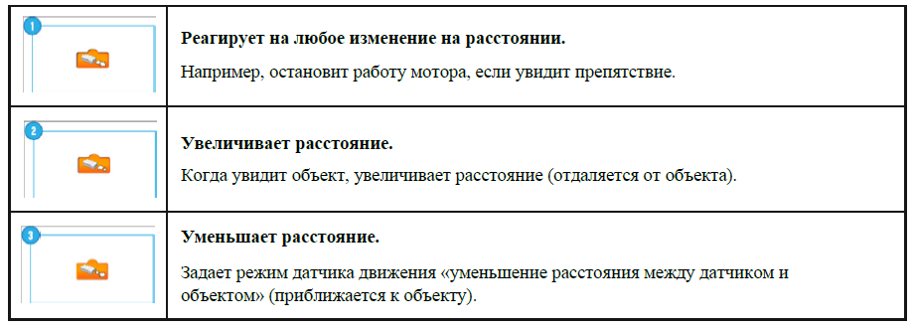
Домашняя работа не рекомендуется ученикам 1 класса. Если все-таки чувствуете, что ученику надо дополнительно позаниматься, то согласуйте это с родителями. Убедитесь, что ребенок дома обеспечен необходимыми конструкторами.
Дополнительные проекты для детей: https://education.lego.com/ru-ru/lessons/wedo-2-science

